Composer 是php的依赖管理工具 只需要申明项目所依赖的代码裤

Thinkphp5
环境要求
需要php大于5.4
扩展函数裤
Pdo php extension
Mbstring php extension
Curl php extension

http协议
IP地址 xxxx.xxxx.xxxx.xxxx
百度IP地址 119.75.217.109
域名解析
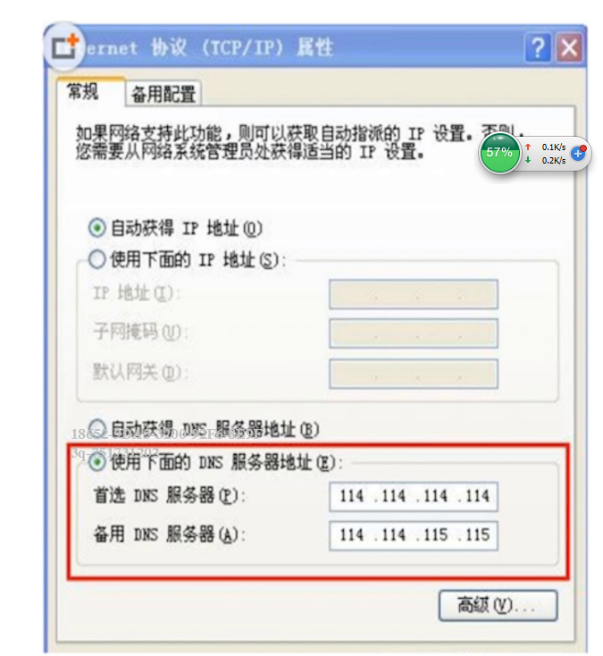
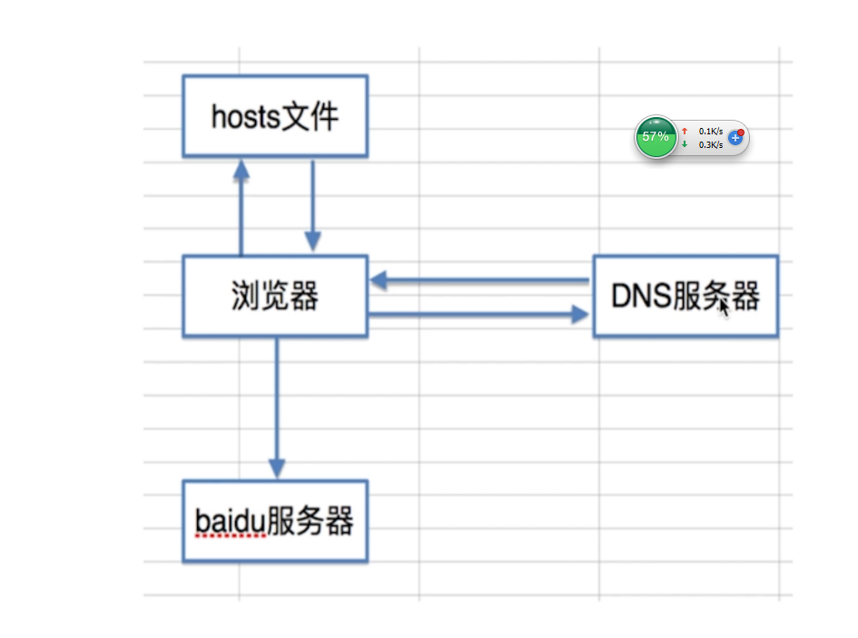
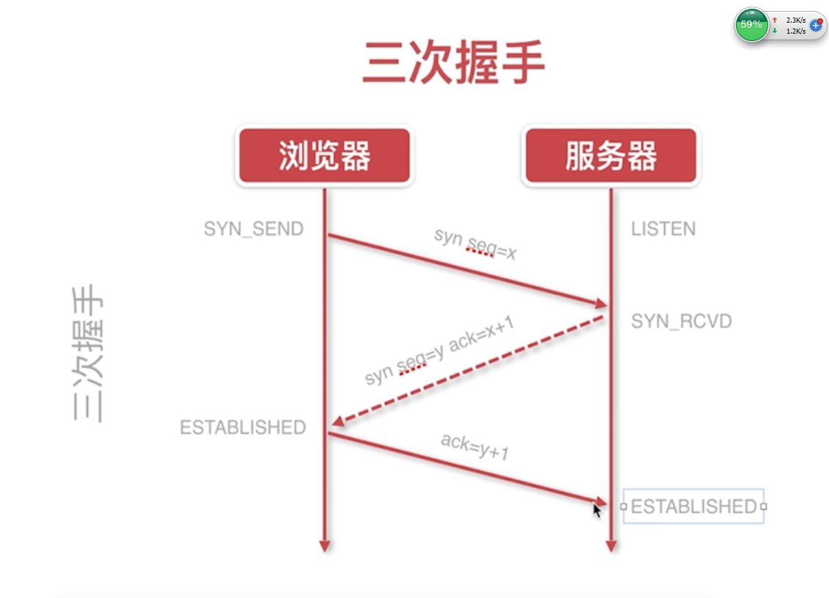
请求与相应 发送请求后服务器立马回应ack給浏览器
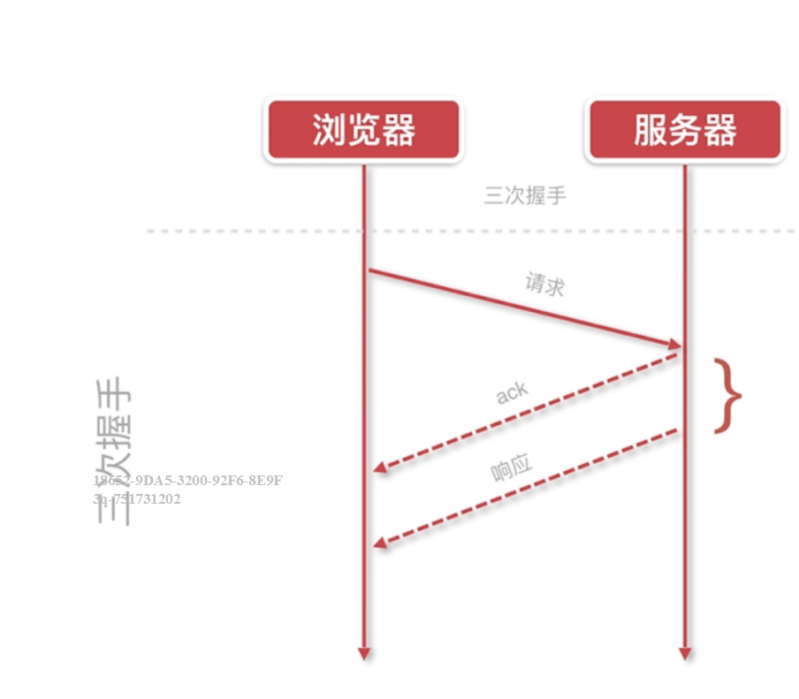
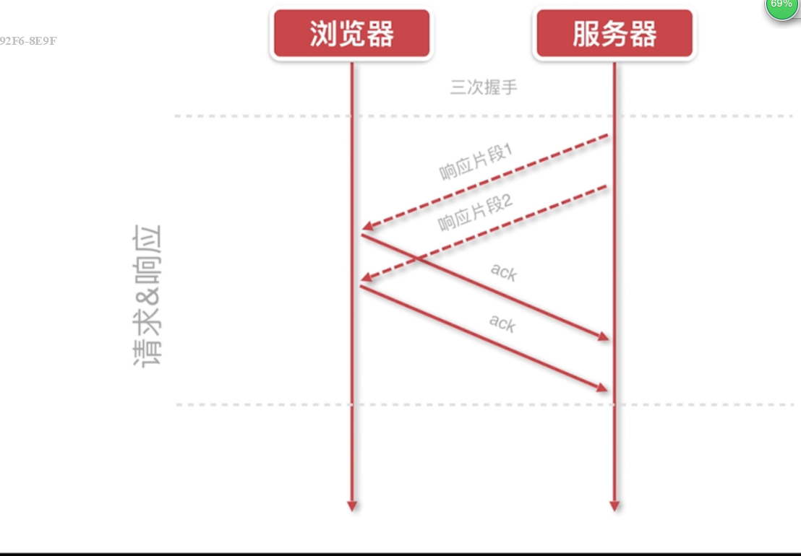
四次挥手：
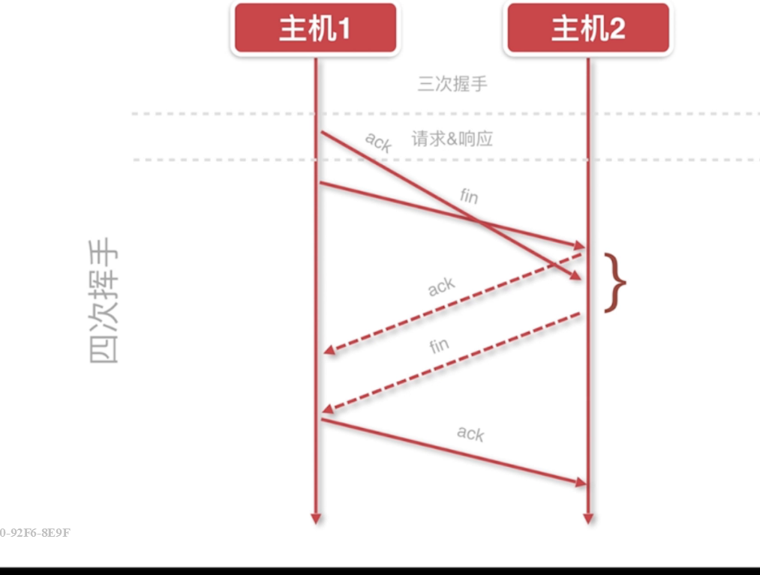
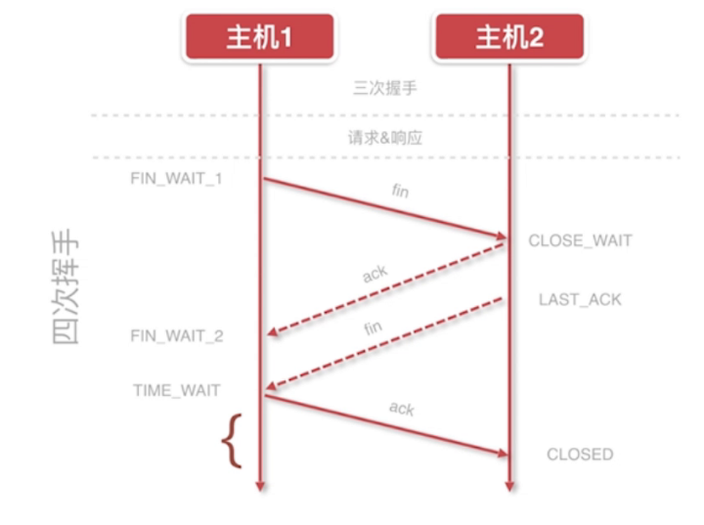

邮件

